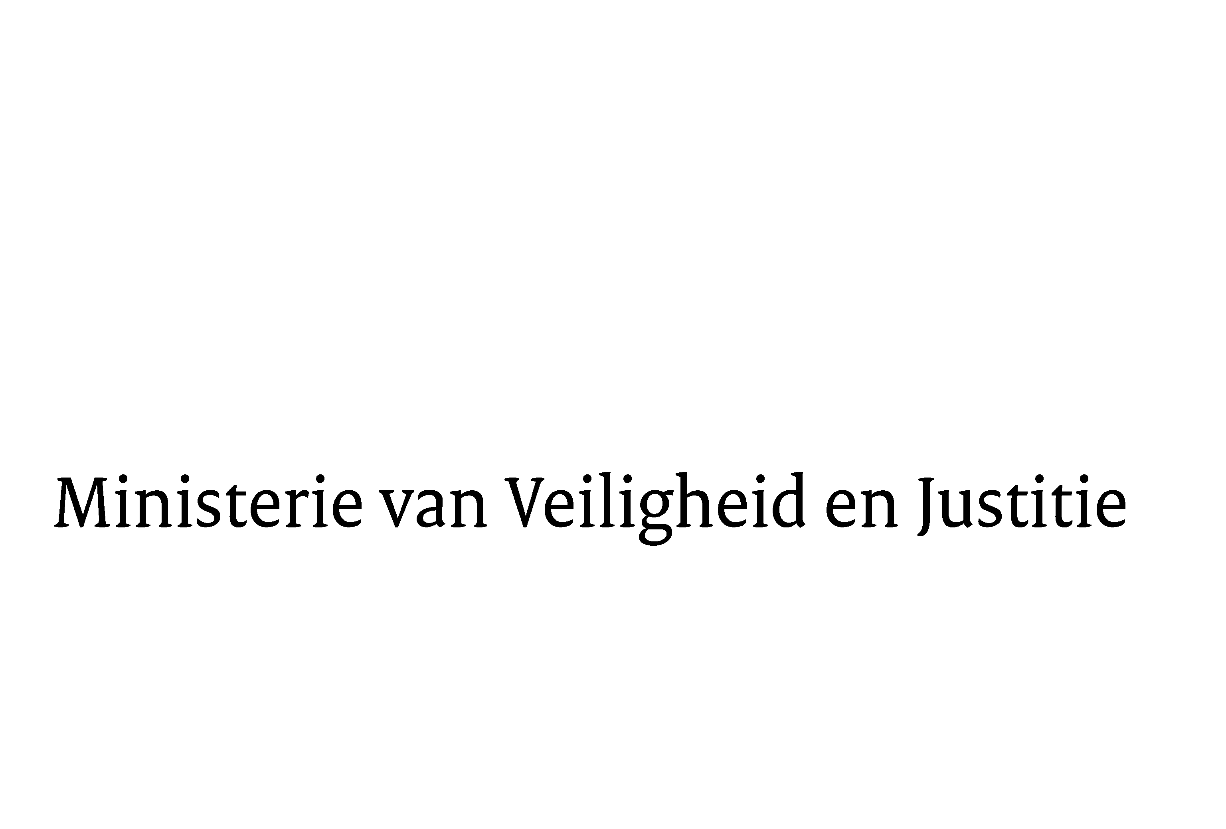
> Retouradres Postbus 20301 2500 EH Den Haag
Aan de Voorzitter van de Tweede Kamer / Eerste Kamer der Staten-GeneraalPostbus 20018 / 200172500 EA DEN HAAG

Datum | 11 april 2011
Onderwerp | Aanpassing van Boek 3 van het Burgerlijk Wetboek en het Wetboek van Burgerlijke Rechtsvordering aan de richtlijn betreffende bepaalde aspecten van bemiddeling/mediation in burgerlijke en handelszaken  (32 555)
Directie Wetgeving
Sector privaatrecht

Schedeldoekshaven 100
2511 EX Den Haag
Postbus 20301
2500 EH Den Haag
www.rijksoverheid.nl/venj

Ons kenmerk
5692267/11/6

Bijlagen
1

Bij beantwoording de datum en ons kenmerk vermelden. Wilt u slechts één zaak in uw brief behandelen.

Hierbij bied ik u de nota naar aanleiding van het verslag inzake het bovenvermelde voorstel aan.

I.W. Opstelten

